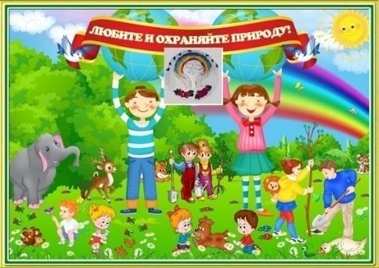
Экологический вестник

ХАСАВЮРТОВСКИЙ
ЭКОЛОГО- БИОЛОГИЧЕСКИЙ ЦЕНТР

.Мы не можем не вторгаться в природу
Апрель 2019 г. №07 (47)
Но мы можем изменить отношение к ней!

.
Олимпиада СКФО «Будущее Кавказа»
27марта в Хасавюрт во Дворце культуры «Спартак» состоялось открытие 9 ежегодной олимпиады по школьным предметам среди старшеклассников городов субъектов СКФО .В церемонии открытия конкурса приняли участие мэр Хасавюрта Зайнудин Окмазов и другие представители администрации города.
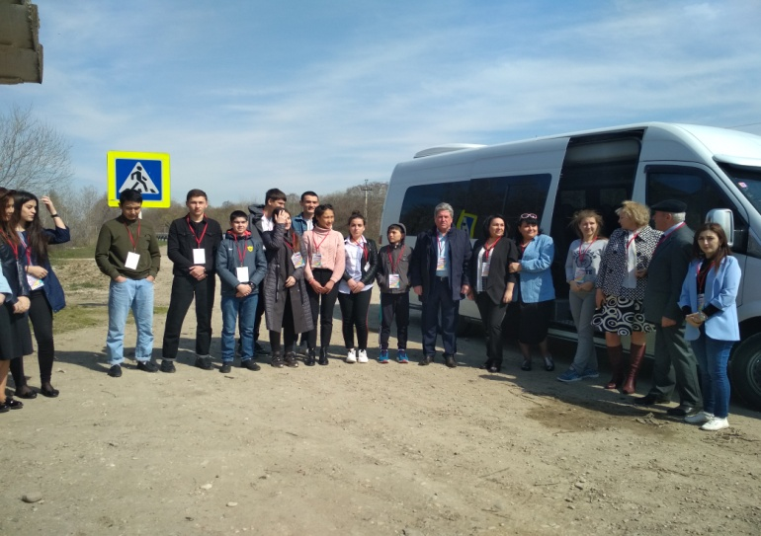
Встреча участников олимпиады из Ставропольского края
В приветственном слове Окмазов поздравил участников с началом олимпиады и пожелал гостям приятного пребывания. « Участники олимпиады имеют прекрасную возможность не только показать и проверить свои знания, но и приобрести новые знакомства с ребятами с других субъектов», – сказал Окмазов.
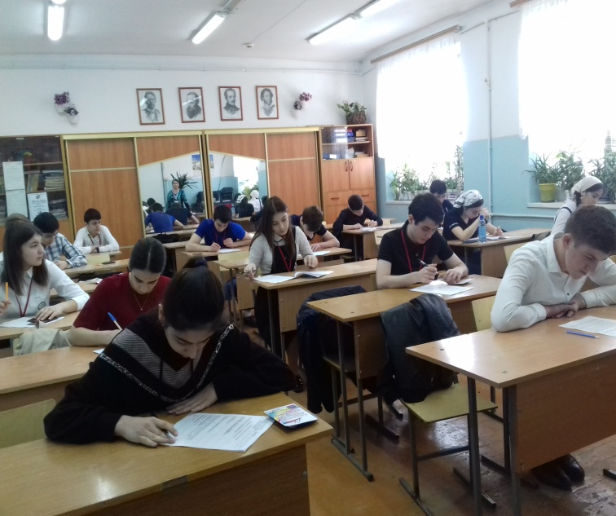
Участники олимпиады проходят тестирование
по английскому языку.

Также было зачитано приветствие участников олимпиады от имени главного федерального инспектора по РД Александра Гасанова, в котором он отметил, что участие в интеллектуальных соревнованиях не только большая честь, но и огромная ответственность для каждого, кто представляет свою школу, город, регион.
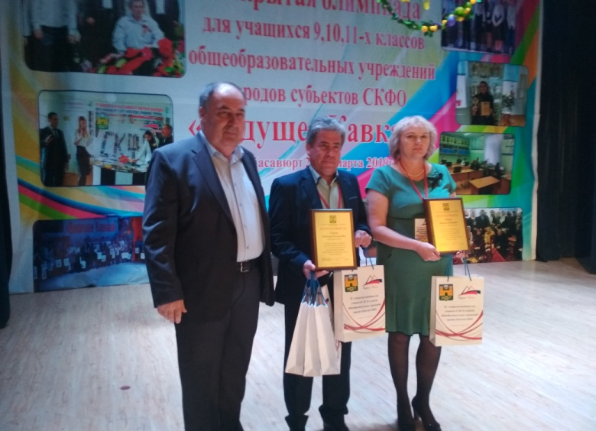
Руководители команды из Ставропольского края
В нынешнем интеллектуальном соревновании, которое прошло на базе Гим. № 2 и Гим. № 3, приняли участие более 200 учеников. Для участия в олимпиаде прибыли делегаты из следующих республик Северного Кавказа : Чеченская, Ингушская, Кабардино-Балкарская, Карачаево-Черкесская, Северная Осетия-Алания, Ставропольского края и Дагестана.
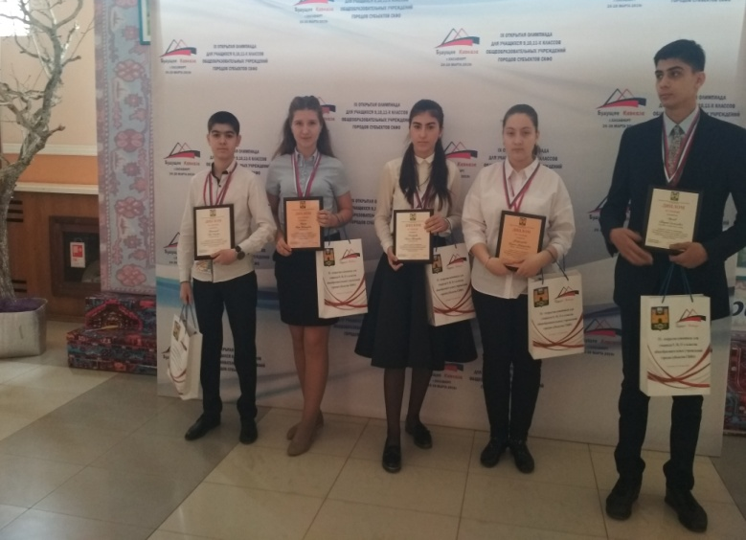
Победители и призеры из Ставропольского края
После официальной части для всех присутствующих в зале был подготовлен концерт с выступлениями творческих и

хореографических коллективов Хасавюрта. Награждение победителей и призеров , а также закрытие олимпиады состоялось 28 марта во Дворце культуры «Спартак». После церемонии награждения Ибрагимов Р.М. пожелал всем гостям и участникам олимпиады счастливого пути и выразил надежду что в следующем юбилейном году они встретятся вновь на гостеприимной земле Хасавюрта.
Методист ЭБЦ Сайдулаева Л.У.

Участие в республиканской конференции посвященной «Всемирному дню воды»
22 марта 2019г в Малой академии наук Республики Дагестан состоялся Республиканский конкурс, посвященный Всемирному дню воды «Забота о чистой воде -забота о будущем».В конкурсе победителями и призерами по 6 номинациям стали 38 дагестанских школьников. В Республиканском конкурсе соревновались 200 юных экологов - учащиеся общеобразовательных организаций. Финалистами стали 120 конкурсантов из 33 районов и 10 городов Дагестана .
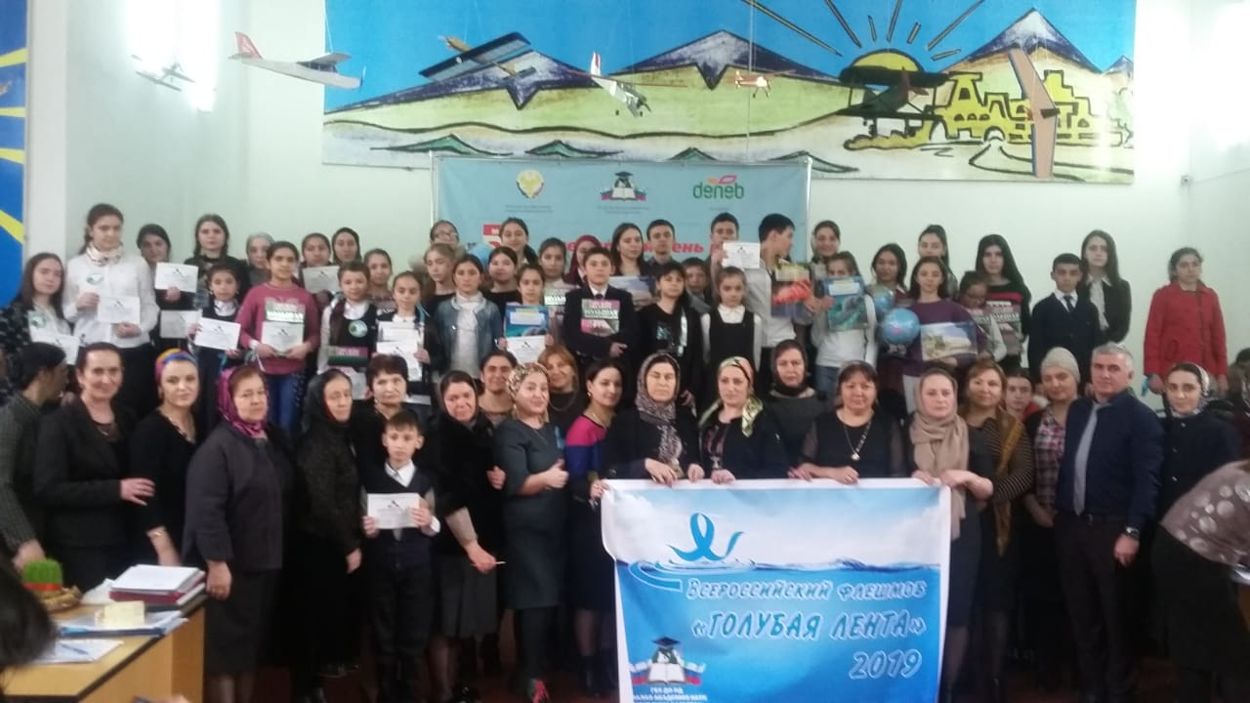
Участники конференции, посвященной Дню воды в ГБУ ДО «МАН»
До начала состязаний прошло торжественное открытие конкурса, в котором приняли участие и.о. директора Малой академии наук Р Д Багомаев А., заместитель директора Ибрагимов Г., заместитель директора Государственного природного Заповедника «Дагестанский» Магомедова З. и председатель Дагестанской республиканской общественной организации «Дагестанский научно - краеведческий центр» Магомедов И.
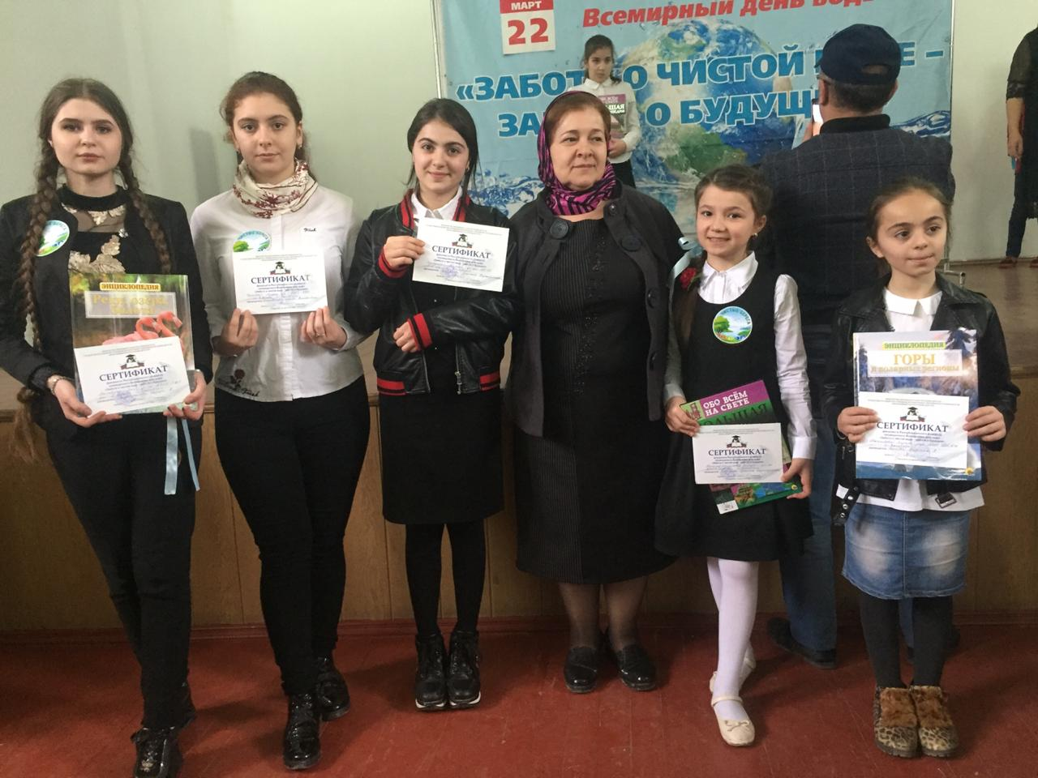
Участники республиканского этапа конкурса из Хасавюрта

Конкурс в МАН проходил по 6 номинациям: «Литературная», «Видеофильм», «Экологический вестник», «Экологический плакат», «Пейзажная фотография» и «Фотообъектив обвиняет».
На республиканский этап поехало 6 участников от города, все они стали призерами финального тура Конкурса. Всем участникам из г. Хасавюрта были вручены сертификаты финалистов республиканского конкурса «Всемирный день воды» и памятные подарки .
В номинации «Литературная» - уч-ся 4 класса СОШ№12 Магомеджалилова Самира заняла 2 место . В номинации «Экологический плакат» (7-9) лет Магомедова Ясмина уч-ся 4 класса СОШ№14 заняла 3 место. .
В номинации «Видеофильм» уч-ся ХМЛ 11 класса Балабуха Яна и Хасавова Марьям. заняли 3 место.
Поздравляем призеров республиканского конкурса , желаем им дальнейших творческих успехов.
Методист ЭБЦ Ибракова А.Х.
Праздник День птиц в ЭБЦ
Ежегодно в апреле в эколого-биологическом центре проводится праздник «День птиц» . С 8 по 9 апреля в ЭБЦ была организована выставка детских работ в актовом зале. В школах в канун общегородского праздника под руководством биологов школ и работников ЭБЦ проведена подготовительная работа. Учащиеся изготовили скворечники, кормушки, поделки из природного материала, рисовали плакаты, рисунки.
Оргкомитет и жюри подвели итоги по проделанной работе с учащимися образовательных учреждений и представленным на конкурс материалам.
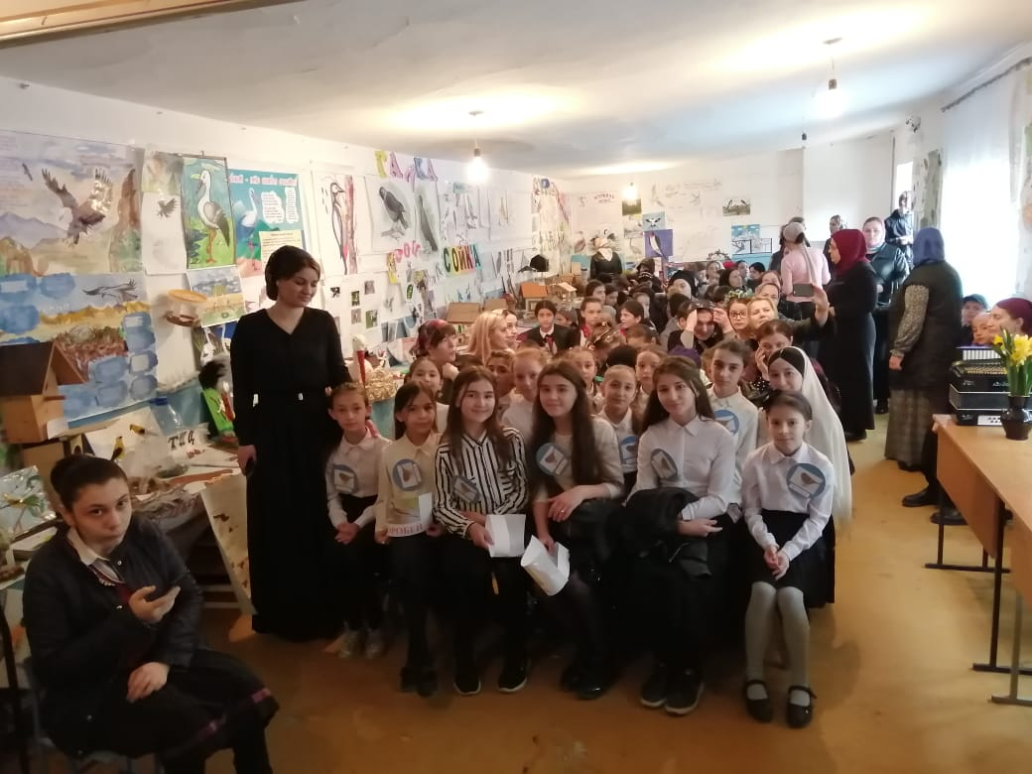
Участники праздника
11 апреля прошел сам праздник. На нем присутствовали:
Идрисов Алиасхаб Сиражутдинович – глав. спец- эксперт северного межрайонного управления по экологии и природопользованию, Алибекова А.М. – консультант управления по экологии и природопользованию.
Директор ЭБЦ Омаров А.А. в своем приветственном слове поблагодарил учащихся и биологов школ за активное участие в конкурсах , посвященных Дню птиц.
На празднике с интересной и познавательной программой выступили следующие школы:
1. СОШ. № 9 представили птицу - Сорока
2. СОШ. № 11 представили птицу - Ласточка
3.Гим. № 2 представили птицу - Соловей
4. СОШ. № 15 представили птицу – Воробей
Награждены дипломами и грамотами УО соответствующих степеней следующие учителя и учащиеся, занявшие призовые места в конкурсах, посвященных Дню птиц:

В номинации «Лучшая кормушка»
1-место Шихмирзаев Мохмад - уч-ся 4 кл. СОШ.№ 19
Рук. учитель нач. кл. Орусбиева Барият Хамзатовна
В номинации «Конкурс поделок»
1- место Гаджиев Шамиль уч-ся 5 кл. СОШ.№ 2
Рук. учитель биологии Маммаева Пердаус Джабраиловна
В номинации «Конкурс рисунков в формате А(з)»
1- место Багавдинова Аида уч-ся 8 кл. СОШ.№ 12
Рук. учитель ИЗО Сулейманова Лариса Хизриевна
В номинации «Лучший скворечник»
1-место Акаев Абдулазим уч-ся 5 кл. гимназия № 3
Рук. учитель биологии Абдухалимова Патимат Убайдулаевна
В номинации «Лучшая дуплянка»
1 – место Абдулаева Марият уч-ся 2 кл. СОШ.№ 19
Рук. учитель нач. кл. Салимгереева Аида Мовлетовна
В номинации «Лучшая фотография»
1-место Якиева Ирада уч-ся 6 кл. СОШ № 17
Рук. учитель английского языка Магомаева Эльмира Анваровна
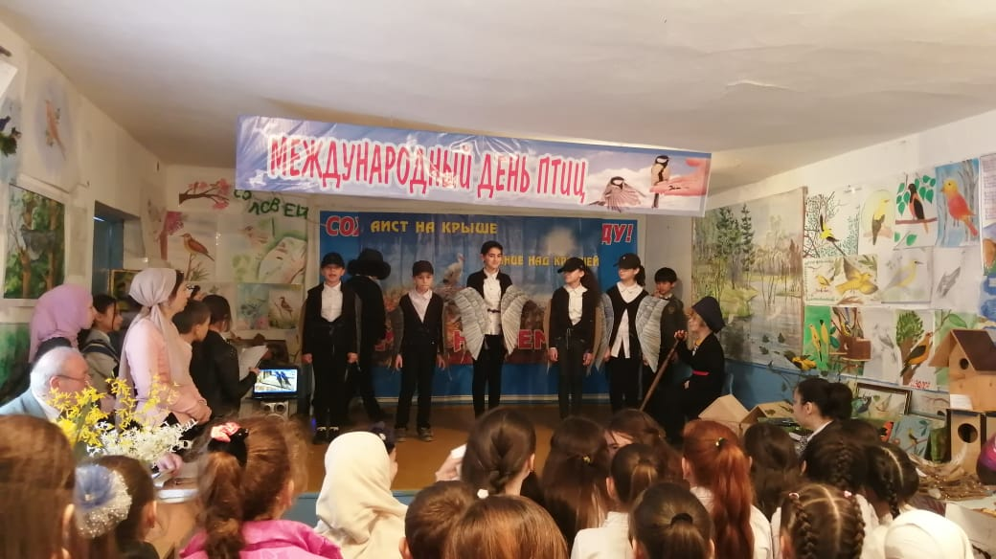
Выступление уч-ся сош №11
За проделанную работу по охране и привлечению птиц в период с октября 2018 года по март 2019 года были награждены дипломами УО учителей биологии следующих школ:
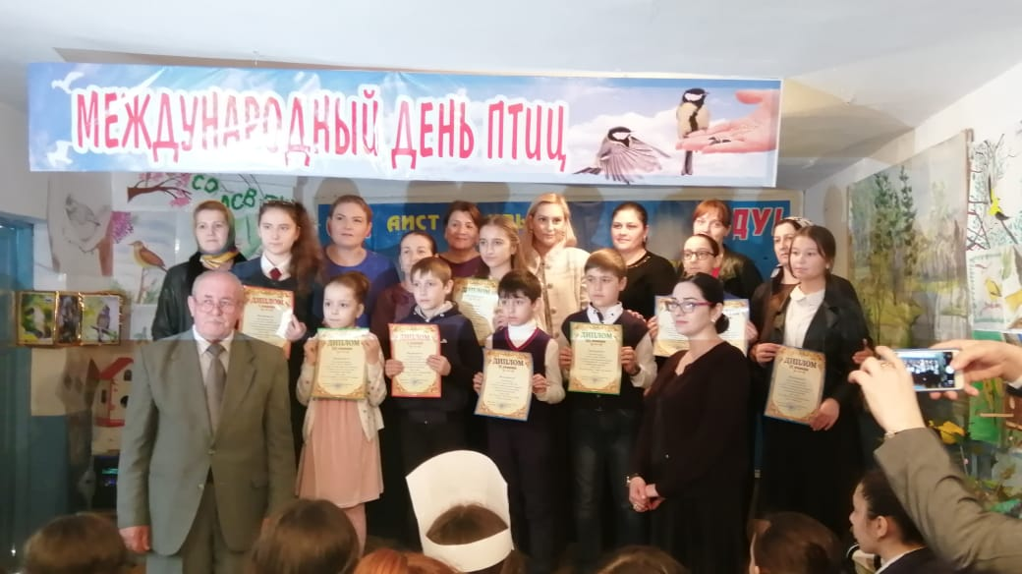
Победители и призеры конкурсов
1- место Газималикова Марина Абдулмуслимовна - учитель биологии им. М. Горького
2- место Зайидова Хадижат Магомедовна - учитель биологии СОШ. № 12
3 - место Мамаева Пердаус Джабраиловна - учитель биологии СОШ № 2
Зав.отделом по ОМР Аджиева Д.Ш.
День Птиц в гимназии№2
2 апреля 2019 года
В гимназии №2 состоялся традиционный ежегодный праздник «День Птиц». В этом году он проводился между 7-ми классами. На праздник учащиеся 7-х классов подготовили выступления, посвященные какой-либо одной птице. 7-а класс представлял журавля, 7-б – соловья, 7-в – фламинго, 7-г – ворону. В программу выступления команд входили: презентация птицы в костюме, песня о птице, стихи, сценка.
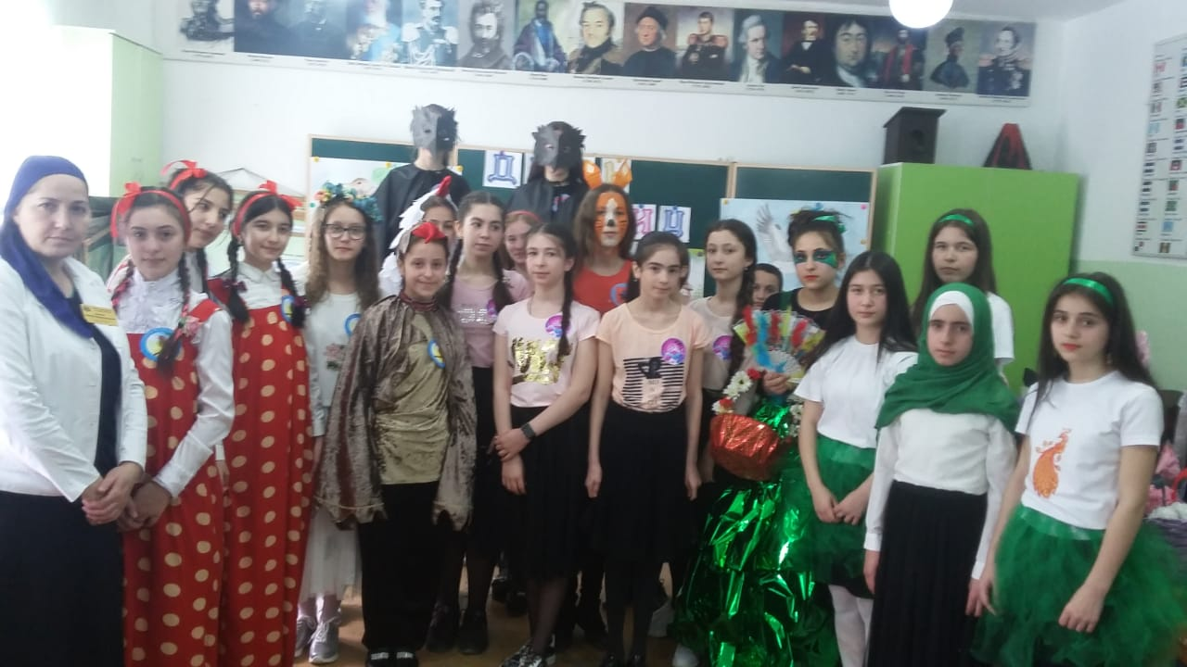
Также каждая команда подготовила красочную выставку, на которой были представлены рисунки, поделки, буклеты о птице, рефераты, фото, самостоятельно изготовленные искусственные гнездовья. Каждый конкурс судило компетентное жюри из числа педагогов гимназии №2 и педагога ДО ЭБЦ Мурзаевой М.А., курирующей данную школу и специально приглашенной для участия в составе жюри в судействе конкурсов . Решением судей первое место было присуждено команде 7-б класса, которая представляла соловья. Со своей программой учащиеся - победители внутришкольного конкурса выступили и на общегородском празднике «День Птиц», который состоялся в ЭБЦ 11 апреля 2019 года.
Методист ЭБЦ Мурзаева М.А.
Открытые занятия
24 апреля 2019г педагог ДО ЭБЦ Аджиева Д.Ш. провела открытое занятие с уч-ся 2 группы из 4б класса сош №9 на тему «Общее понятие о землянике».
Цель занятия: дать уч-ся общее представление о землянике, ознакомить с биологическими особенностями земляники садовой, ознакомить с некоторыми видами этой культуры.
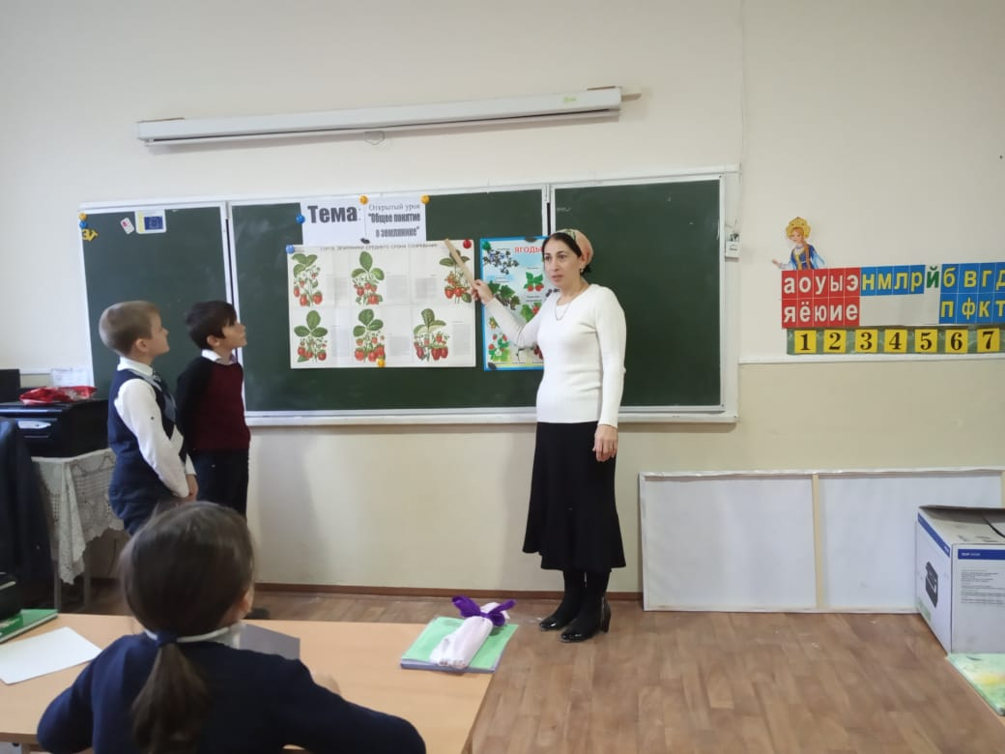
Открытое занятие с уч-ся 2гр. из 4б кл. сош №9
Рук. Аджиева Д.Ш.

Занятие было проведено в виде беседы. Педагог использовала карточки, слайды, видеоролик «Способы
выращивания земляники». Также провела групповую работу с уч-ся. Была проведена викторина «Угадайте ягоды», разгадан кроссворд. Учащиеся приняли активное участие в проведении занятия. Они получили дополнительные знания о такой полезной ягоде как земляника, освоили навыки ее выращивания.
Зам. директора по УВР Балатова Н.А.
Орг.массовые мероприятия в школах города
13.03.19 г. в СОШ №17 прошло экологическое мероприятие «Пусть будет мир прекрасен!». Учащиеся объединения «Экология» 1 группы из 6г подготовили музыкальную инсценировку. Охват учащихся 31 человек . Мероприятие посетили биолог Хадаева Х.А., кл.рук. Гааева Диана Курбановна.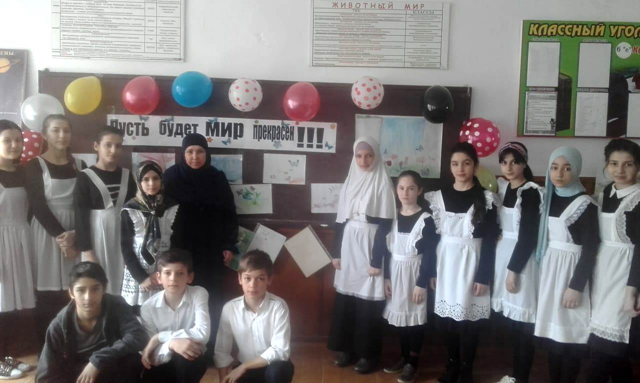
Мероприятие с уч-ся1 гр. из 6г кл. сош №17
Рук. Батырбиева В.М.
Цель мероприятия: способность улучшению качества знаний о природе родного города, воспитывать у юных экологов бережное отношение к природе, вовлекать обучающихся в природоохранную деятельность.
14 марта 2019г. СОШ. №12 рук. объед. «Овощеводство» провела весеннее мероприятие на тему- «Весеннее путешествие с 3 группой 3 «б»кл. Цель мероприятия: ознакомить учащихся с весенними изменениями в природе, привить интерес к родной природе, земле и труду.
Оборудование: мультимедийная установка, флешка, компьютер.
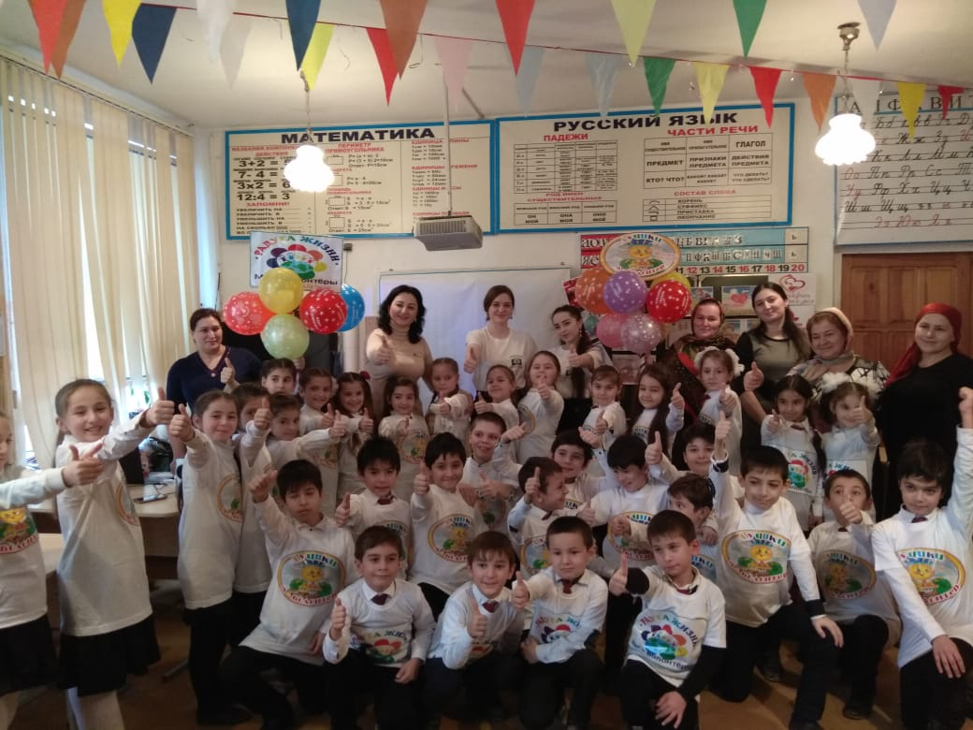
Орг.массовое мероприятия с уч-ся 3 гр.из 3б кл
сош №12 Рук. Ибракова А.Х.
Охват учащихся – 32 человек. Учащиеся остались очень довольны. Присутствовали: зам. директора нач. кл.- Бибарцева З.М. рук.3 «б» класса Абдулмажидова Д.А.
Зав. отделом по ОМР Аджиева Д.Ш.

Экскурсия в горводканал г. Хасавюрта учащихся – экологов начальных классов
СОШ№12 2 апреля 2019г.
В связи со сложившейся санитарно-эпидемиологической ситуацией в г. Хасавюрте во всех учреждениях образования города были приняты меры по информированию учащихся о мерах соблюдения правил гигиены. В МКУ ДО ЭБЦ было принято решение, чтобы учащиеся посетили горводканал и ознакомились , какие именно меры обеззараживания воды для защиты населения от заражения (ОКИ ) здесь проводятся. В лабораторию, где проводятся анализы посторонним вход запрещен. Но учащиеся через стеклянную дверь увидели, что там идет работа по обследованию воды на содержание различных посторонних элементов , которые могут оказать пагубное действие на здоровье человека С учащимися побеседовала зав. лабораторией горводканала Медиева Ума Османовна. Она подробно рассказала учащимся о главных мерах предосторожности при возникновении ОКИ. 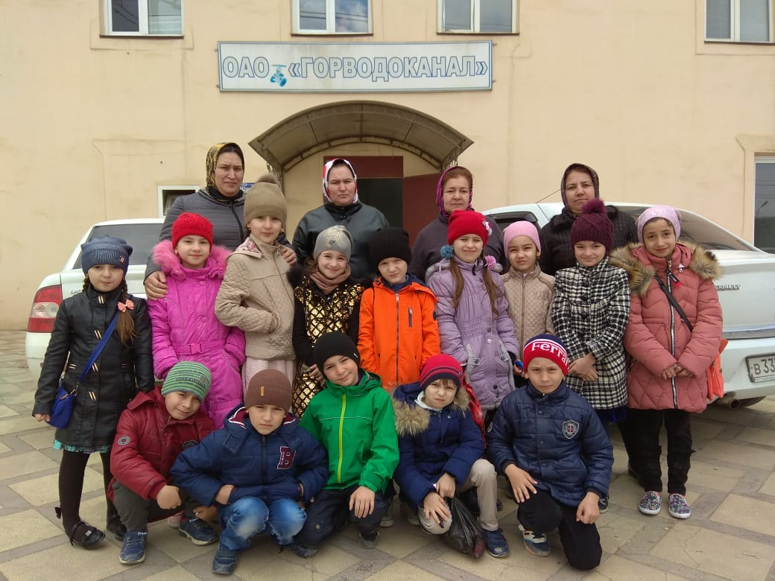
Участники экскурсии в горводканал г. Хасавюрта
Было сказано о немедленном изоляции больного, проведении дезинфекции, частого проветривания помещений , мытье и обеззараживание рук. Обеззараживать необходимо посуду, дверные ручки, столы, стулья и поверхности другой мебели, подоконники, не менее 2х раз в течении дня провести влажную уборку кабинетов с применением обеззараживающих средств не токсичнее 4 класса опасности. Не менее 4х раз провести проветривание помещений. Учителя и дети не менее 2х раз теплой водой и мылом должны мыть руки и пользоваться индивидуальными полотенцами. Самое главное при возникновении (ОКИ), сказала она, немедленная изоляция больного.
Методист по связям со школами Ибракова А.Х.
Редколлегия:
Редактор -- А.А.Омаров
Отв. Секретарь-З.М.Черивханова
Вёрстка Л.У.Сайдулаева
Фотографии И.В.Умаров
г.Хасавюрт ул.Заречная пр.1 д.2

